МУЗз 17
27 октября 2020
Лекция.
Тема: Фуга.
- Определение
- Разновидности
- Основные элементы фуги
- Литература. Григорьев С., Мюллер Т. Учебник полифонии. Стр. 207
Способин И.В. Музыкальная форма. Стр. 340-344

1.Определение
Слово «фуга» происходит латинского слова «бег», «быстрое течение». Фуга является высшей полифонической формой, сложившейся в эпоху барокко (XVII век). Она вобрала в себя все известные средства полифонического письма: простой и сложный контрапункты, приёмы имитационной техники. Форма фуги характеризуется одноголосным изложением индивидуализированной темы и её последующими проведениями в разных голосах с контрапунктическим тонально-гармоническим развитием и завершением. Наивысшими образцами данного жанра являются фуги И.С. Баха, который написал свыше трехсот фуг.
2. Разновидности фуги в зависимости от количества тем
Если фуга написана на 1 тему – простая или однотемная, если на 2-3 - двойная или тройная, или сложная. Чаще всего в фуге 3 или 4 голоса, реже больше.
3. Основные элементы фуги.
Фуга складывается из 5 компонентов:
1.Тема
2. Ответ
3. Противосложение
4. Интермедия
5. Стретта

Тема (Т) Основная музыкальная мысль фуги, первоначально излагаемая одноголосно. Основные требования к теме: яркость, индивидуальность, жанровая определенность, выразительность.
Протяженность темы: 2-4 такта (но может быть и другой).
Тонально-гармоническое развитие темы отличается ясностью.
Темы могут быть тонально замкнутые:
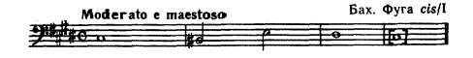
или модулирующие:

Развитые темы могут содержать отклонения в D и S.
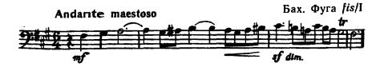
Темы начинаются со слабого времени, заканчиваются на сильном или относительно сильном времени такта,
С точки зрения ладовой – окончание темы может быть на приме, терции или квинте основной или доминантовой тональности.
Мелодико-ритмическое содержание подразделяет темы на контрастные и однородные:
1. Однородные – единые в мелодико-ритмическом отношении:
а) представляющие слитную мотивную группу
б) основаны на преобразовании одного мотива или мотивной группы
в) состоящие из разных мотивов, но не контрастных.
2. Контрастные(неоднородные) – темы, которые содержат мотивное или ритмическое сопоставление, которое усилено паузами или цезурами. Ярко может выражаться скрытое голосоведение.
В приведенном ниже примере (Григорьев С., Мюллер Т) в первом образце (первая тема фуги до минор из II тома ХТК И.С. Баха) тема однородная: ровное движение восьмых, заканчивается двумя шестнадцатыми нотами в каденции. Во втором образце 3 такта ровное движение восьмых и секвенцирование окончания (2 и 3 такты) сменяется ускорением в два раза:
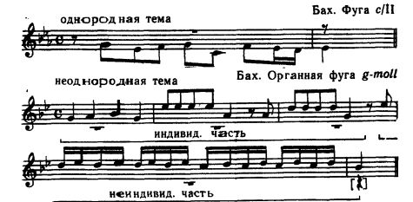

Ответ (О) или второе проведение темы в тональности D, но может быть и в S, и T.
Бывает 2-х видов: реальный и тональный.
Реальный ответ:
1. Типичен для тонально-замкнутых тем и если в их начальном обороте не используется квинтовый тон лада.
2. Типичен для тем, насыщенных характерной интерваликой, такими ходами, которые придают теме индивидуальность.
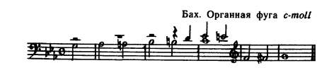

Тональный ответ: а) ответ, содержащий мелодические изменения, происходящие от того, что в начальном обороте темы присутствует V ступень основной тональности. В ответе эта ступень будет соответствовать V ступени доминантовой тональности. Это будет противоречить звучанию основной тональности. Обратите в следующем примере на вступление ответа. При реальном ответе мелодия началась бы с ноты «ля», что создало бы тональное противоречие с нижним голосом (нотой «соль» в конце темы):
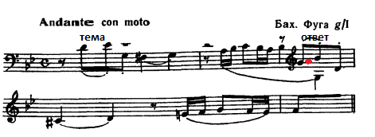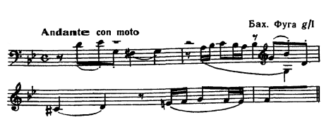
б) кроме того, на тему, модулирующую в тональность доминанты, даётся ответ, содержащий обратную модуляцию из доминантовой тональности в основную
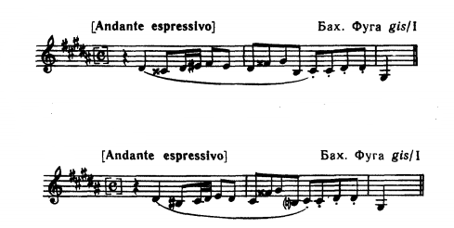
Противосложение (П) – контрапункт к ответу, сопровождает последующие проведения темы.
Бывает двух видов: удержанное и неудержанное
Удержанное противосложение сопровождает все проведения темы. Их может два. Удержанное противосложение требует использования техники сложного контрапункта
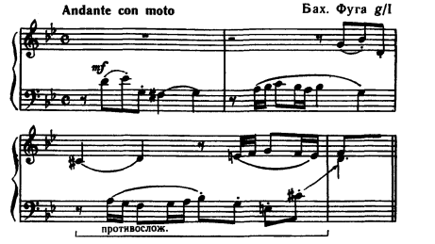
Неудержанное протвосложение – проведение темы сопровождается каждый раз новым материалом.

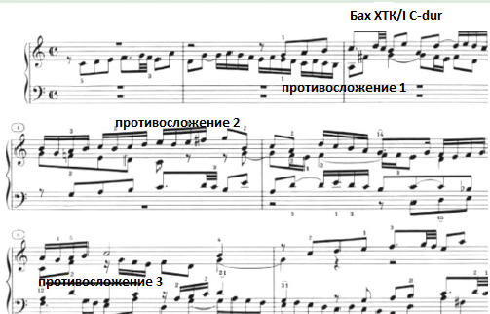

Интермедия – материал, который звучит между проведениями темы
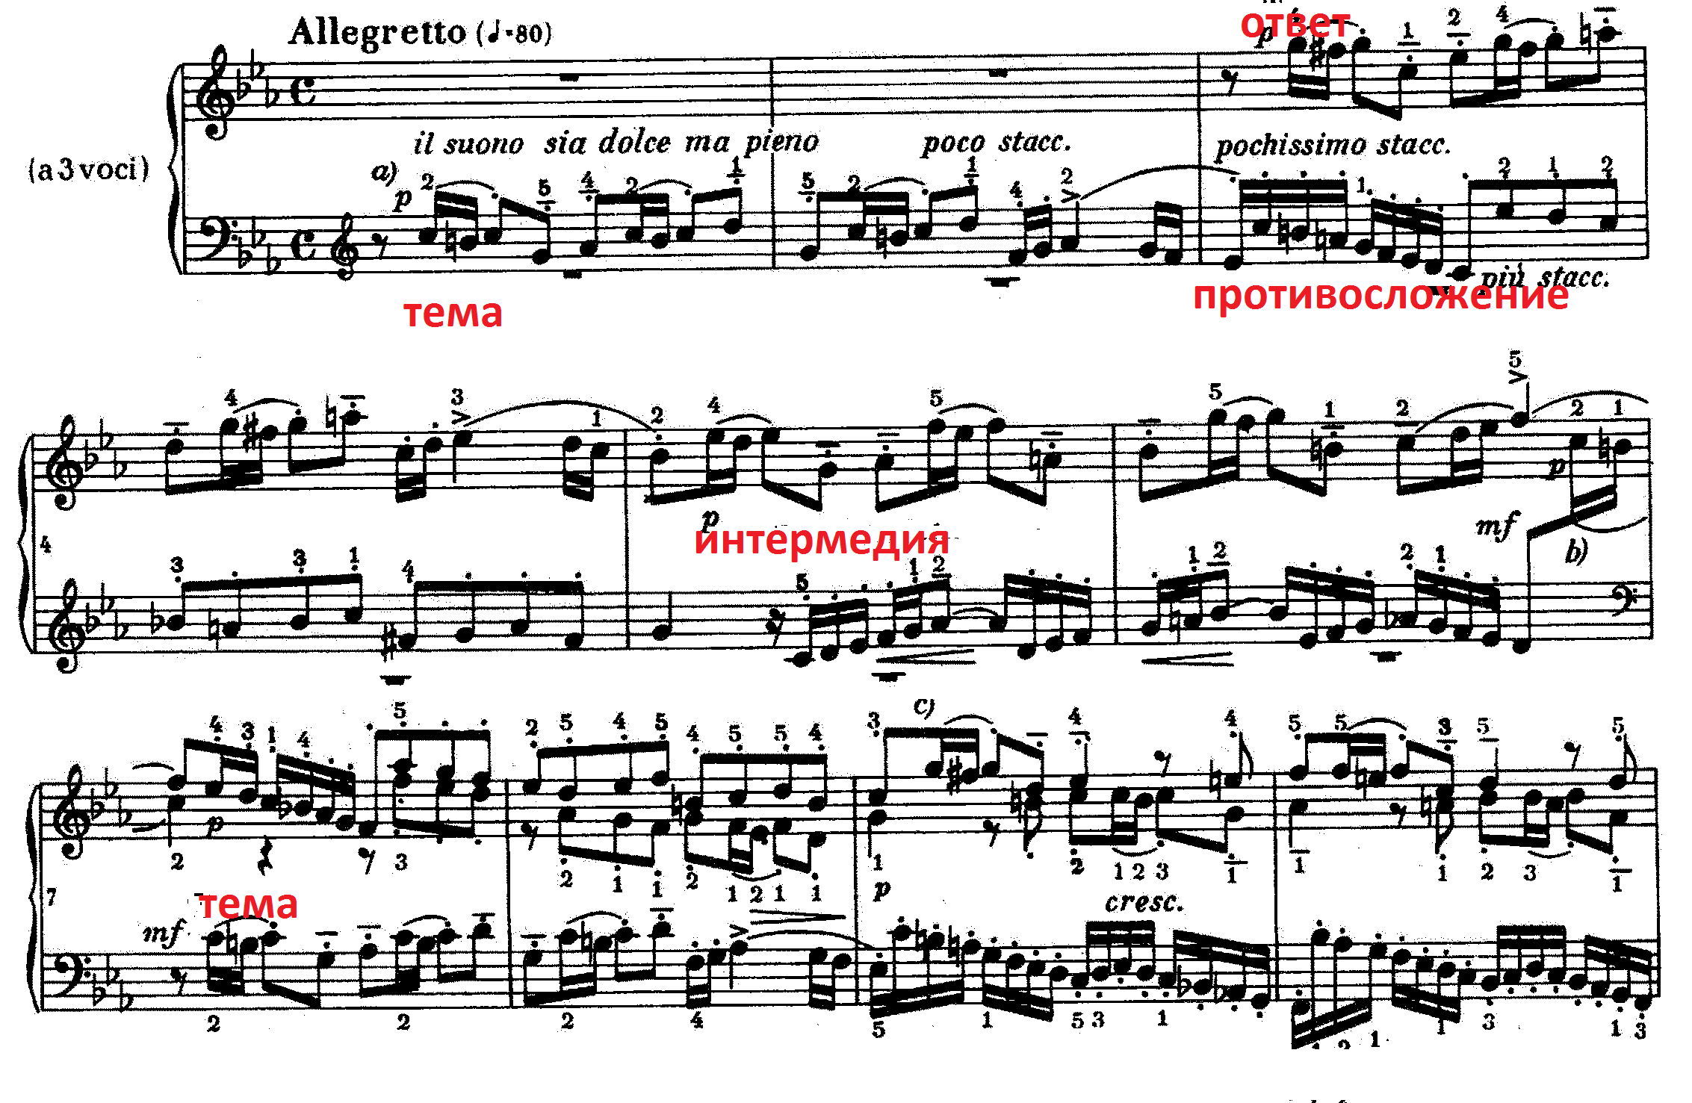

Стретта – каноническое вступление темы
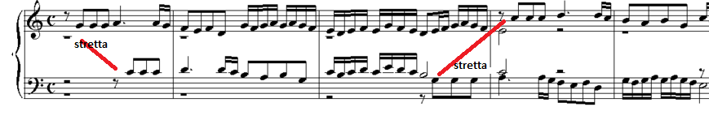

Задание
- Выучить все определения основных элементов фуги

